附录1、企业报名
1、打开东营职业学院“小贤才就业管理系统”登录页面
网站链接：http://dyxy.xiaoxiancai.com.cn/login
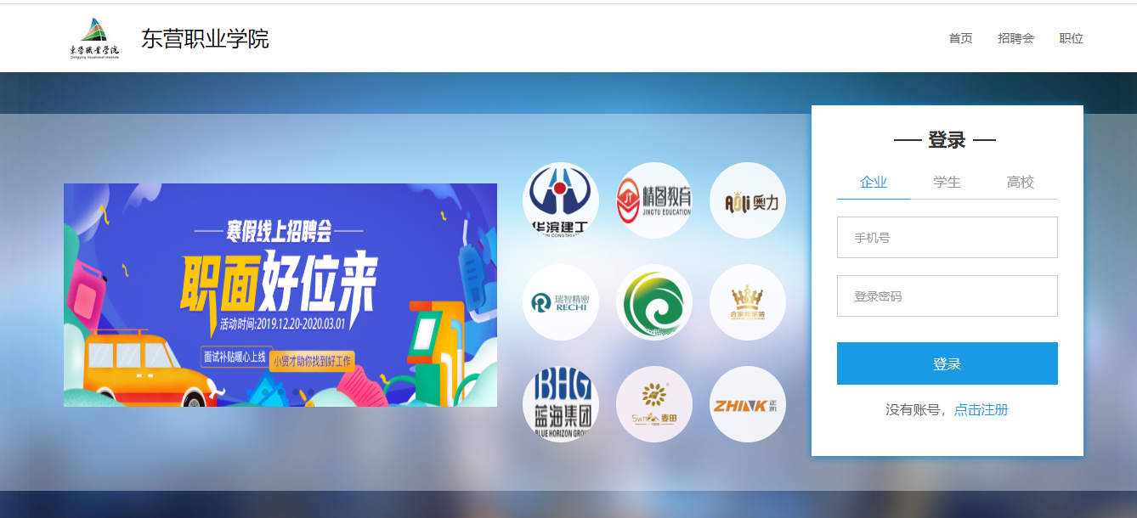
2、点击“立即注册”。跳转到“企业注册”页面
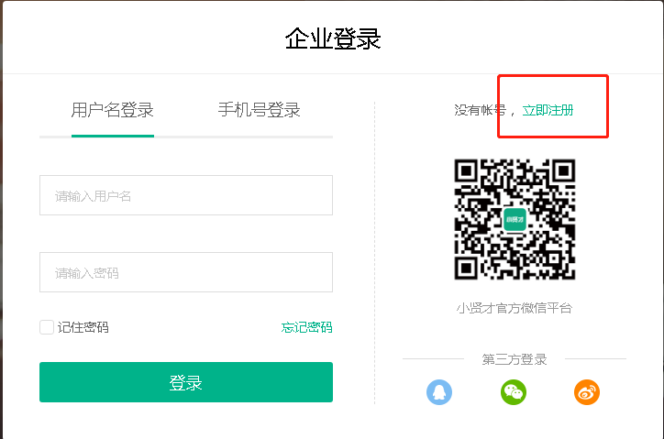
3、正确填写所有信息。
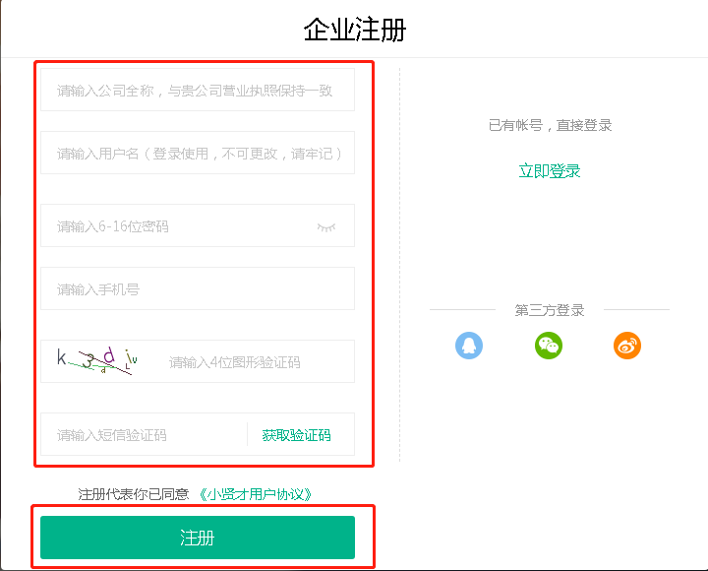
4、点击【注册】按钮，跳转到“基本信息完善”页面。
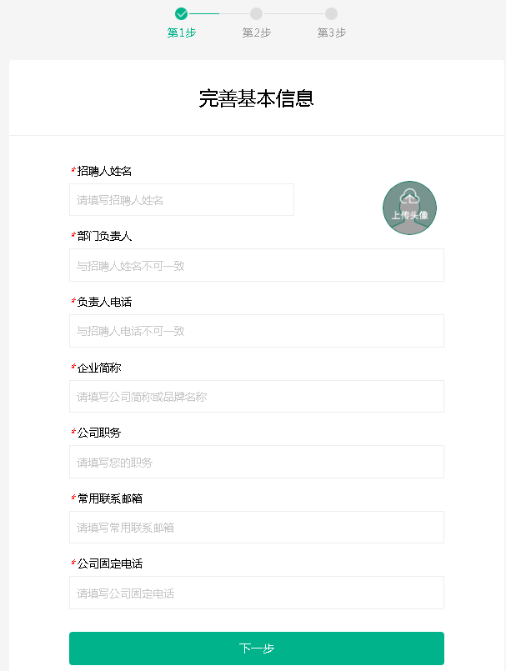
5、填写所有信息，点击【下一步】按钮，跳转到“企业信息完善”页面
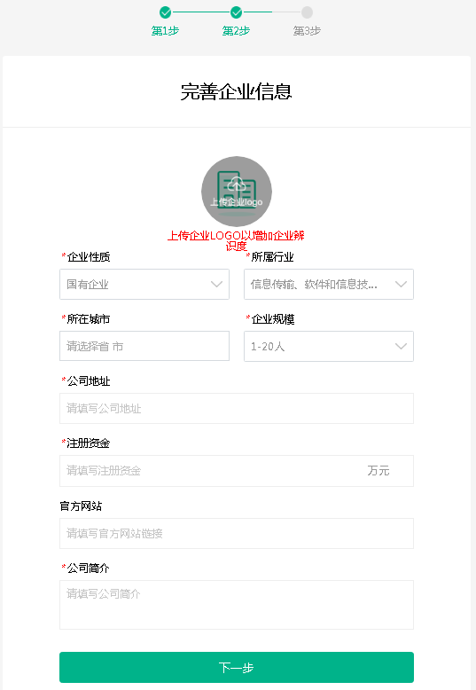
6、填写所有信息，点击【下一步】按钮，跳转到“认证信息”页面
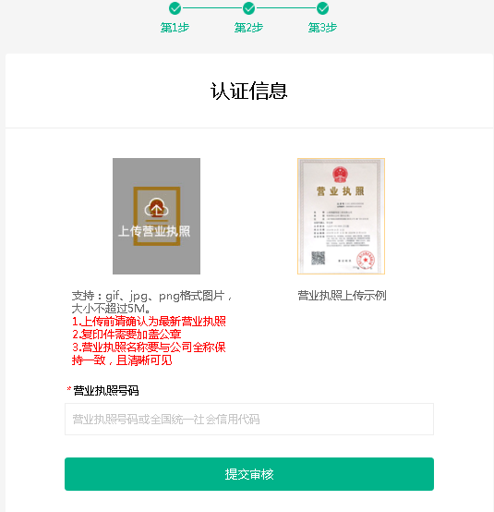
7、填写所有信息，点击【提交审核】按钮，等待审核，注册完成。
招聘会报名：
1、进入招聘会列表。可通过筛选条件对招聘会进行筛选。
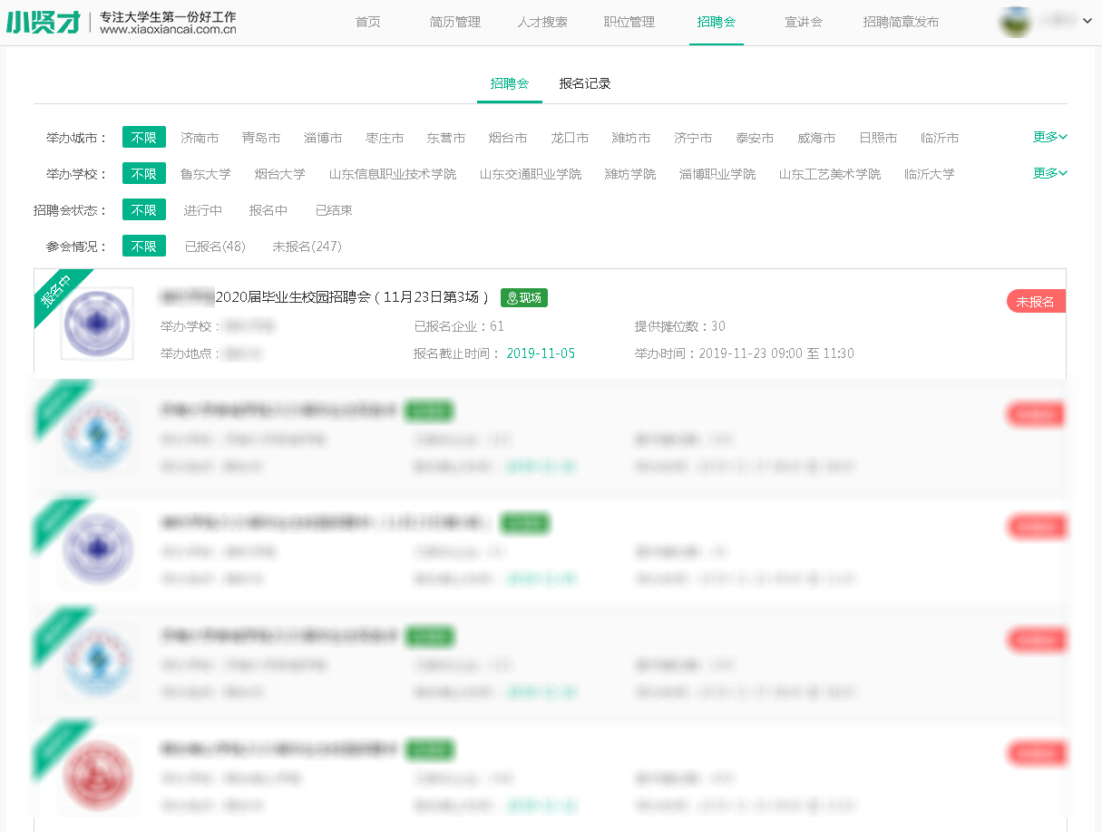
2、点击标识为“报名中”的意向招聘会，查看招聘会详情。
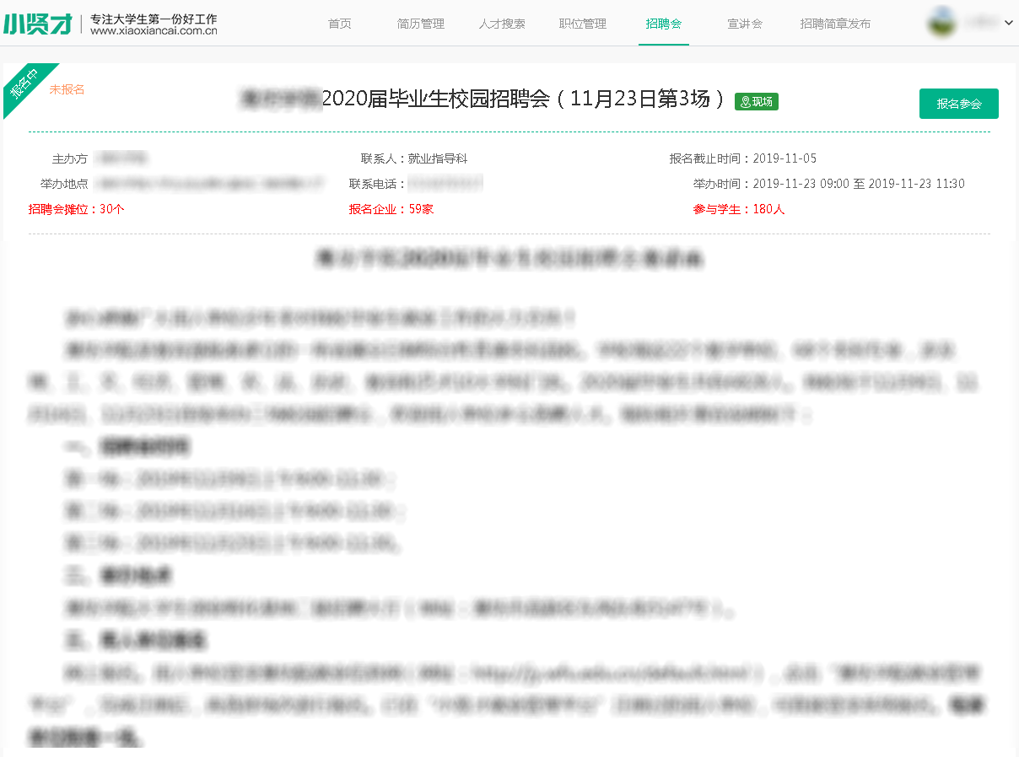
3、点击【报名参会】按钮，报名招聘会。第一步：填写参会基本信息

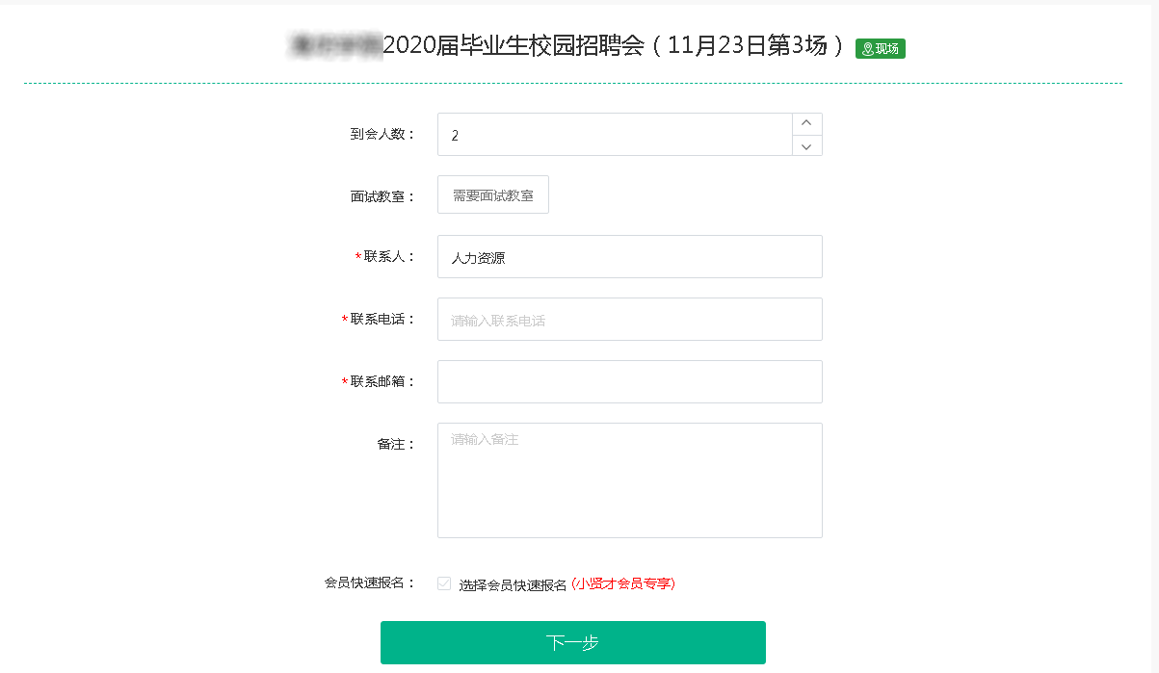
4、点击【下一步】，添加职位信息。（必须添加职位，否则无法完成报名。也直接选择已经发布的职位也可通过本页面的“添加职位”发布新职位后，添加到本场招聘会。注：报名参会的职位如果是下线状态将自动上线。且在线职位数量不可超过职位最先最大限制。）
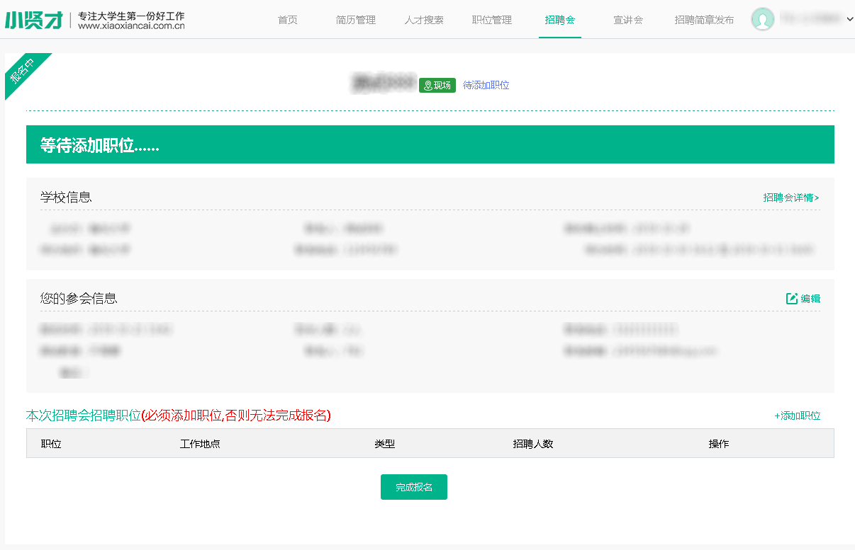
5、添加职位完成后，点击【完成报名】按钮，完成报名

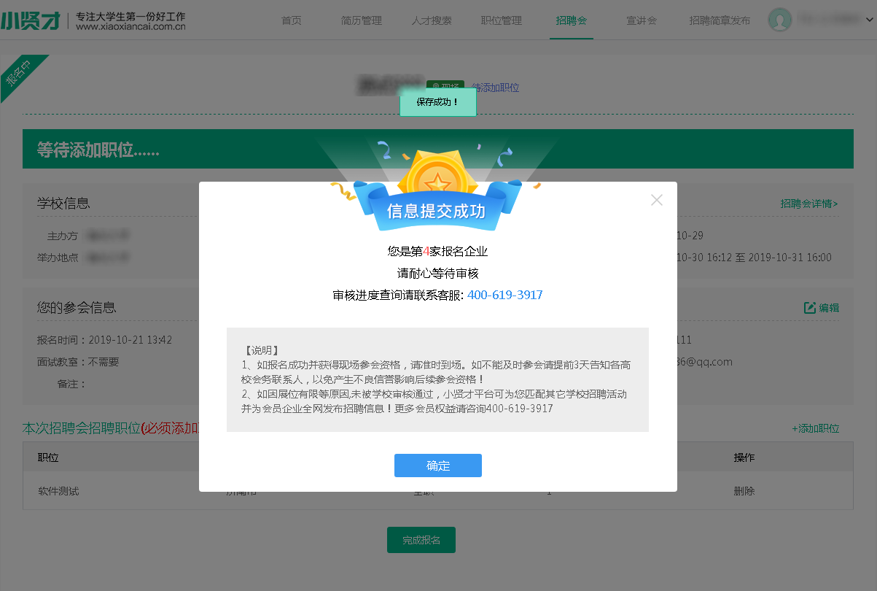

报名结果：
（1）现场。可以到现场进行招聘。
（2）预通过。学校初审通过，最终审核结果还需进一步的审核。
（3）线上。如果是现场招聘会审核为了线上：因摊位限制等原因，本次招聘会无法为企业安排现场摊位，可以接收本校学生线上投递的简历。如果是线上招聘会审核为了“线上”or“现场”均代表审核通过。
（4）拒绝。审核未通过。
（5）未审核。老师还未审核，请耐心等待审核。
（6）待添加职位。招聘会报名未完成，还需添加本场招聘会的参会职位。
招聘会状态：
（1）报名中。企业可对本场招聘会进行报名。
（2）停止报名。本场招聘会报名已截止或老师将其手动关闭了报名，暂时不可再通过线上进行报名。
（3）已结束。本场招聘会举办完成。
招聘会类型：
（1）线上。企业无需到现场进行参会。可以接收本校学生线上投递的简历。
（2）现场。审核为现场的企业需来到现场参会，进行招聘。

